Об утверждении границ территории объекта культурного наследия регионального значения «Троицкий женский монастырь», конец XIX - начало XX вв., расположенного по адресу: Республика Татарстан, Лаишевский муниципальный район, г. Лаишево, ул. Космонавтов/Чернышевского

В соответствии с Федеральным законом от 25 июня 2002 года № 73-ФЗ «Об объектах культурного наследия (памятниках истории и культуры) народов Российской Федерации», Законом Республики Татарстан от 1 апреля 2005 года № 60-ЗРТ «Об объектах культурного наследия, в целях обеспечения сохранения и государственной охраны объекта культурного наследия

ПРИКАЗЫВАЮ:

- Утвердить границы территории объекта культурного наследия регионального значения «Троицкий женский монастырь», конец XIX – начало XX вв. (далее – ансамбль), расположенного по адресу: Республика Татарстан, Лаишевский муниципальный район, г. Лаишево, ул. Космонавтов/Чернышевского (приложение № 1).
- Утвердить режим использования территории ансамбля (приложение № 2).
- Контроль за исполнением настоящего приказа оставляю за собой.

Министр А.М. Сибагатуллин

Приложение № 1
к приказу Министерства культуры
от «_______» ______________2017
№___________________________

Границы
Территории объекта культурного наследия регионального значения «Троицкий женский монастырь», конец XIX – начало XX вв., расположенного по адресу: Республика Татарстан, Лаишевский муниципальный район, г. Лаишево, ул. Космонавтов/Чернышевского

Карта (схема) границ территории объекта культурного наследия регионального значения «Троицкий женский монастырь», конец XIX – начало XX вв., расположенного по адресу: Республика Татарстан, Лаишевский муниципальный район, г. Лаишево, ул. Космонавтов/Чернышевского

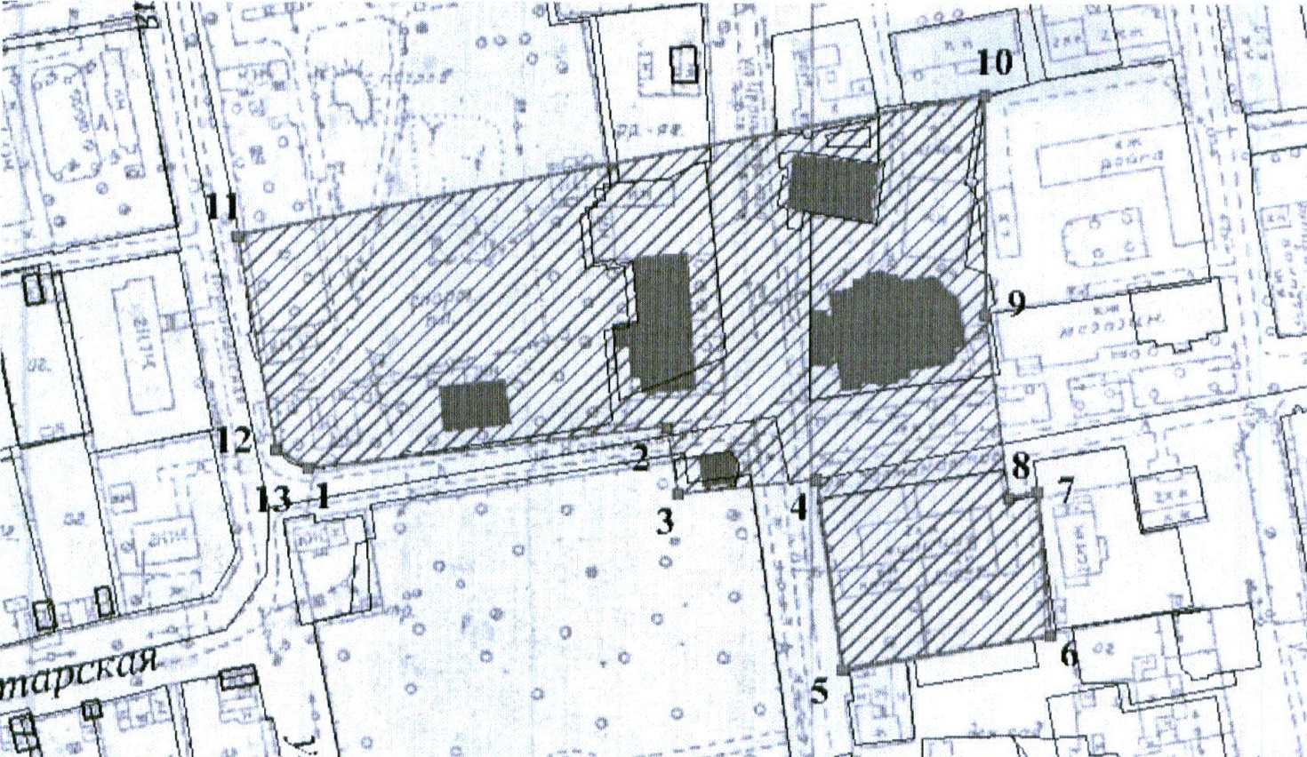

УСЛОВНЫЕ ОБОЗНАЧЕНИЯ

 | Объект культурного наследия
 | Территория объекта культурного наследия
 | Граница территории объекта культурного наследия

Картографическое описание границ территории объекта культурного наследия регионального значения «Троицкий женский монастырь», конец XIX – начало XX вв., расположенного по адресу: Республика Татарстан, Лаишевский муниципальный район, г. Лаишево, ул. Космонавтов/Чернышевского

Границы территории объекта культурного наследия регионального (республиканского) значения «Троицкий женский монастырь», конец XIX – начало XX вв., расположенного по адресу: Республика Татарстан, Лаишевский муниципальный район, г. Лаишево, ул. Космонавтов/Чернышевского, проходят:
северо-восточная часть: от внутриквартальной границы земельного участка (со стороны ул. Первомайская), вдоль внутриквартальной границы земельного участка (со стороны ул. Свердлова) (поворотные точки 10-11);
юго-восточная часть: от боковой внутриквартальной границы земельного участка (со стороны ул. Советская), вдоль внутриквартальной границы земельного участка (со стороны ул. Коммунальная) (поворотные точки 6-10);
юго-западная часть: от боковой внутриквартальной границы земельного участка (со стороны ул. Космонавтов), вдоль внутриквартальной границы земельного участка (со стороны ул. Чернышевского) (поворотные точки 1-6);
северо-западная часть: от боковой внутриквартальной границы земельного участка (со стороны ул. Космонавтов), вдоль внутриквартальной границы земельного участка (со стороны ул. Первомайская) (поворотные точки 11-1).

Таблица поворотных точек

границы территории объекта культурного наследия регионального значения «Троицкий женский монастырь», конец XIX – начало XX вв., расположенного по адресу: Республика Татарстан, Лаишевский муниципальный район, г. Лаишево, ул. Космонавтов/Чернышевского

N  точки |  | Координаты точки в системе МСК-16 |  | Координаты точки в системе WGS-84
 |  | X | Y | северная широта |  | восточная долгота
1 |  | 432690,92 | 1332644,59 | 55°24'04" |  | 49°32'49"
2 |  | 432696,60 | 1332635,00 | 55°24'04" |  | 49°32'48"
3 |  | 432760,75 | 1332623,32 | 55°24'07" |  | 49°32'48"
4 |  | 432803,33 | 1332846,88 | 55°24'08" |  | 49°33'01"
5 |  | 432737,00 | 1332847,10 | 55°24'06" |  | 49°33'01"
6 |  | 432681,62 | 1332854,28 | 55°24'04" |  | 49°33'01"
7 |  | 432683,60 | 1332862,83 | 55°24’04" |  | 49033-02-
8 |  | 432640,02 | 1332867,27 | 55°24'03" |  | 49°33'02"
9 |  | 432630,16 | 1332804,84 | 55°24'02" |  | 49°32'58"
10 |  | 432687,41 | 1332796,92 | 55°24'04" |  | 49°32'58"
11 |  | 432683,05 | 1332755,39 | 55°24'04" |  | 49°32'55"
12 |  | 432703,08 | 1332751,99 | 55°24'05" |  | 49°32'55"
1 |  | 432690,92 | 1332644,59 | 55°24'04" |  | 49°32'49"
Приложение № 2
к приказу Министерства культуры
от «_______» ______________2017
№___________________________

Режим использования территории объекта культурного наследия регионального значения «Троицкий женский монастырь», конец XIX – начало XX вв., расположенного по адресу: Республика Татарстан, Лаишевский муниципальный район, г. Лаишево, ул. Космонавтов/Чернышевского

В границах территории ансамбля разрешается:
воссоздание утраченных исторических элементов ценных в мемориальном и архитектурно - ансамблевом отношении (зданий, строений, сооружений, малых архитектурных форм, ограждения, ворот) при наличии достаточных научных данных, необходимых для их воссоздания;
использование земельного участка, приспособление объекта культурного наследия для современного использования в соответствии со следующими видами разрешенного использования земельного участка и объектов капитального строительства (коды видов разрешенного использования указаны в соответствии с приказом Министерства экономического развития Российской Федерации от 1 сентября 2014 г. № 540 «Об утверждении классификатора видов разрешённого использования земельных участков»):
религиозное использование (код 3.7)
культурного развития (код 3.6.)
историко-культурная деятельность (код 9.3);
хозяйственная деятельность, не нарушающая целостность объекта культурного наследия и не создающая угрозы его повреждения, разрушения или уничтожения после завершения работ по его воссозданию;
ремонт, консервация и реставрация объекта культурного наследия после завершения работ по его воссозданию;
капитальный ремонт существующих объектов инженерной инфраструктуры (внешние сети водоснабжения, канализации, теплоснабжения, газоснабжения, электроснабжения, телефонизации);
благоустройство: использование в покрытии площадок, подходов и проездов традиционных материалов (камень, гранит и иные материалы, имитирующие натуральные), применение отдельно стоящего оборудования освещения, отвечающего характеристикам элементов исторической среды;
озеленение: сохранение ценных пород деревьев, за исключением санитарных рубок; посадка новых ценных пород деревьев, за исключением хвойных, при условии формирования крон деревьев, не препятствующих восприятию объекта культурного наследия; посадка кустарников, разбивка газонов и цветников;
установка на фасаде объекта культурного наследия информационных надписей и обозначений, мемориальных досок не выше первого этажа объекта культурного наследия;
установка вывесок организаций не выше первого этажа здания, строения или сооружений;
устройство надземных и подземных парковок в границах земельного участка для эксплуатации объекта культурного наследия;
Высота выше обозначенных информационных конструкций должна составлять не более 2/3 от высоты фриза, простенка между окнами этажей, в пределах которой регламентируется размещение той или иной конструкции за исключением декоративно-художественных панно. При наличии арочных окон высота конструкций, расположенных между окнами этажей уменьшается до 1/2.
Ширина информационных конструкций должна составлять не более 2/3 от ширины простенка, в пределах которого регламентируется размещение той или иной конструкции за исключением декоративно-художественных панно.
Все вышеуказанные работы проводятся на основании письменного разрешения на проведение работ по сохранению объекта культурного наследия, выданного Министерством культуры Республики Татарстан, в соответствии с согласованными с Министерством культуры Республики Татарстан заданием на разработку проектной документации и проведение работ по сохранению объекта культурного наследия, а также проектной документацией, и при условии осуществления Министерством культуры Республики Татарстан контроля за проведением указанных работ.

В границах ансамбля запрещается:
размещение объектов капитального строительства и их частей, а также проектирование, проведение землеустроительных работ, земляных, строительных, хозяйственных и иных работ, не связанных с сохранением объектов культурного наследия;
установка на главном фасаде и крыше объекта культурного наследия кондиционеров, крупногабаритных антенн и иных элементов инженерного оборудования;
прокладка инженерной инфраструктуры надземным способом; установка киосков, павильонов, навесов; малых архитектурных форм, за исключением восстановления утраченных;
использование объекта культурного наследия, исторических элементов и территории объекта культурного наследия под виды использования, создающих угрозу их разрушения, оказывающих негативное воздействие, как на объект культурного наследия, так и на окружающую застройку;
использование технологий, создающих динамические нагрузки на объект культурного наследия и на окружающую его застройку.

